Екатерина Ж

Пальчиковые игры для малышей от 2 до 5 лет.

Пальчиковые игры дают возможность родителям и воспитателям играть с малышами, радовать их и, вместе с тем развивать речь и мелкую моторику. Благодаря таким играм ребёнок получает разнообразные сенсорные впечатления, у него развивается внимательность и способность сосредотачиваться. Такие игры формируют добрые взаимоотношения между детьми, а также между взрослым и ребёнком.
Персонажи и образы пальчиковых игр - паучок и бабочка, коза и зайчик, дерево и птица, солнышко и дождик - нравятся малышам с полутора-двух лет, дети с удовольствием повторяют за взрослыми тексты и движения. Одни пальчиковые игры готовят малыша к счёту, в других ребёнок должен действовать, используя обе руки, что помогает лучше осознать понятия выше и ниже, сверху и снизу, вправо и влево.
Игры, в которых малыш ловит или гладит руку взрослого или другого ребёнка, хлопает его по руке или загибает пальцы партнёра по игре, важны для формирования чувства уверенности у ребёнка. Некоторые игры, в которых пальчики называются по очереди или действуют поочерёдно, напоминают маленькие сказочки (например, "Два толстых поросёнка", "Два рыжих таракана", "Краб") и выполнить их самостоятельно могут дети 4-5 лет, а более маленьким должны помогать взрослые.
Произносить тексты пальчиковых игр взрослый должен максимально выразительно: то повышая, то понижая голос, делая паузы, подчёркивая отдельные слова, а движения выполнять синхронно с текстом или в паузах. Малышам трудно проговаривать текст, им достаточно выполнять движения вместе со взрослым или с его помощью. Для некоторых игр можно надевать на пальчики бумажные колпачки или рисовать на подушечках пальцев глазки и ротик.
Пальчиковые игры побуждают малышей к творчеству и в том случае, когда ребёнок придумывает к текстам свои, пусть даже не очень удачные движения, его следует хвалить и, если возможно, показать свои творческие достижения, например, папе или бабушке.
Наибольшее внимание ребёнка привлекают пальчиковые игры с пением. Синтез движения, речи и музыки радует малышей и позволяет проводить занятия наиболее эффективно; можно пропевать предложенные тексты на любую подходящую мелодию.

Рекомендации по проведению пальчиковых игр с ребёнком.
Приступая к работе, следует помнить о следующих принципах проведения занятий:

- Перед игрой с ребёнком необходимо обсудить её содержание, сразу при этом отрабатывая необходимые жесты, комбинации пальцев, движения. Это не только позволит подготовить малыша к правильному выполнению упражнения, но и создаст необходимый эмоциональный настрой.
- Выполнять упражнение следует вместе с ребёнком, при этом демонстрируя собственную увлечённость игрой.
- При повторных проведениях игры дети нередко начинают произносить текст частично (особенно начало и окончание фраз). Постепенно текст разучивается наизусть, дети произносят его целиком, соотнося слова с движением.
- Выбрав два или три упражнения, постепенно заменяйте их новыми. Наиболее понравившиеся игры можете оставит в своём репертуаре и возвращаться к ним по желанию малыша.
- Не ставьте перед ребёнком несколько сложных задач сразу (к примеру, показывать движения и произносить текст). Объем внимания у детей ограничен, и невыполнимая задача может "отбить" интерес к игре.
- Никогда не принуждайте. Попытайтесь разобраться в причинах отказа, если возможно, ликвидировать их (например, изменив задание) или поменяйте игру.
- Стимулируйте подпевание детей, "не замечайте", если они поначалу делают что-то неправильно, поощряйте успехи.

ПАУЧОК.
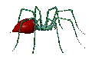

Паучок ходил по ветке,  А за ним ходили детки.  Дождик с неба вдруг полил,  Паучков на землю смыл.  Солнце стало пригревать,  Паучок ползёт опять,  А за ним ползут все детки,  Чтобы погулять на ветке. | Руки скрещены; пальцы каждой руки "бегут" по предплечью, а затем по плечу другой руки.  Кисти свободно опущены, выполняем стряхивающее движение (дождик).  Хлопок ладонями по столу/коленям.  Ладони боковыми сторонами прижаты друг к другу, пальцы растопырены, качаем руками (солнышко светит)  Действия аналогичны первоначальным  "Паучки" ползают на голове.

ПЧЁЛКИ

Домик маленький на ёлке,  Дом для пчёл, а где же пчёлки?  Надо в дом постучать,  Раз, два, три, четыре, пять.  Я стучу, стучу по ёлке,  Где же, где же эти пчёлки?  Стали вдруг вылетать:  Раз два, три, четыре, пять! | Одна из рук стоит на столе, опираясь на локоть, пальцы растопырены (ёлка) На второй руке пальцы смыкаются в кольцо (улей). "Улей" прижат к "ёлке" Дети заглядывают в "улей".  Сжимаем кулачки. Стучим кулаками друг о друга, чередуя руки.  Разводим руками, растопыриваем пальцы и шевелим ими (пчёлки летают).
ЧЕРВЯЧКИ
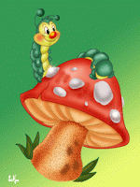

Раз, два, три, четыре, пять,  Червячки пошли гулять.  Раз, два, три, четыре, пять,  Червячки пошли гулять.  Вдруг ворона подбегает,  Головой она кивает,  Каркает: "Вот и обед!"  Глядь - а червячков уж нет! | Ладони лежат на коленях или на столе. Пальцы, сгибая, подтягиваем к себе ладонь (движение ползущей гусеницы), идем по столу указательным и средним пальцами (остальные пальцы поджаты к ладони).  Складываем пальцы щепоткой, качаем ими вверх и вниз.  Раскрываем ладонь, отводя большой палец вниз, а остальные вверх.  Сжимаем кулачки, прижимая их к груди

ПЯТЬ УТЯТ


Пять утят плывут вперёд,  На берегу их мама ждёт,  Но только четверо утят  Вернулись к мамочке назад.  Четверо утят плывут...  Трое утят плывут...  Двое утят плывут...  Вот один плывёт вперёд,  На берегу его мама ждёт,  И сразу пятеро утят  Вернулись к мамочке назад. | Одна из рук - "мама утка" - стоит на столе, опираясь на локоть. Пальцы сложены  щепоткой. Вторая рука - утята. Выполняем волнообразные движения по направлению к "утке". Количество разогнутых пальцев соответствует количеству утят (постепенно пальцы загибаются).  На слова "На берегу их мама ждёт" "киваем" кистью руки ("мамой-уткой").
ВЕТЕР
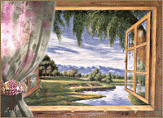

Ветер дует, задувает,  Пальму в стороны качает.  Ветер дует, задувает,  Пальму в стороны качает.  А под пальмой краб сидит  И клешнями шевелит.  А под пальмой краб сидит  И клешнями шевелит.  Чайка над водой летает  И за рыбками ныряет.  Чайка над водой летает  И за рыбками ныряет.  А под пальмой краб сидит  И клешнями шевелит.  А под пальмой краб сидит  И клешнями шевелит.  Под водой на глубине  Крокодил лежит на дне.  Под водой на глубине  Крокодил лежит на дне.  А под пальмой краб сидит  И клешнями шевелит.  А под пальмой краб сидит  И клешнями шевелит. | Руки стоят на столе, опираясь на локти. Кисти прижаты друг к другу основаниями, пальцы растопырены (крона пальмы). Раскачиваем руками в разные стороны, стараясь не поднимать локти.  Ладони лежат на столе, прижаты друг к другу боковыми частями. Пальцы рук согнуты, растопырены (клешни). Шевелим ими.  Ладони соединены большими пальцами, остальные пальцы сжаты, разведены в стороны (крылья); "машем" ими в воздухе.  Ладони сомкнуты и чуть округлены; выполняем волнообразные движения.  Ладони основаниями прижаты друг к другу; пальцы согнуты (зубы).  Лёжа на тыльной стороне одной из рук, "открываем и закрываем рот" крокодила.  Перевернув руки на другую сторону, повторяем движения.
РЫБКИ


Пять маленьких рыбок  Играли в реке,  Лежало большое  Бревно на песке,  И рыбка сказала:  “Нырять здесь легко!”  Вторая сказала:  “Ведь здесь глубоко”.  А третья сказала:  “Мне хочется спать!”  Четвёртая стала  Чуть-чуть замерзать.  А пятая крикнула:  “Здесь крокодил!  Плывите скорей,  Чтобы не проглотил!” | Ладони сомкнуты, чуть округлены. Выполняем волнообразные движения в воздухе.  Руки прижаты друг к другу; переворачиваем их с боку на бок.  Ладони сомкнуты, чуть округлены. Выполняем ими "ныряющее" движение.  Качаем сомкнутыми ладонями (отрицательный жест).  Ладони поворачиваем на тыльную сторону одной из рук (рыбка спит).  Быстро качаем ладонями (дрожь).  Запястья соединены; ладони раскрываются и соединяются (рот).  Быстрые волнообразные движения сомкнутыми ладонями (рыбки уплывают).
УЛИТКА
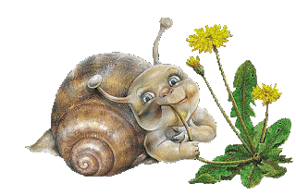

В домике она сидит,  Вот улиточка ползёт  Потихонечку вперёд  На цветочек заползёт,  Лепесточки погрызёт.  Рожки в голову втянула,  В домик спряталась,  заснула. | Одна из рук - "цветочек". Она стоит на столе, опираясь на локоть. Пальцы полусогнуты, растопырены. Ладошка - чашечка цветка. Вторая рука - улитка. Большой, средний и безымянный пальцы соприкасаются кончиками. Указательный и мизинец вытянуты вперёд (рога улитки).  "Улитка" раскачивается из стороны в сторону.  Ползёт вперёд по столу.  "Улитка" заползает на "цветочек".  "Улитка" поочерёдно обхватывает пальцы ("лепесточки") второй руки ("цветочка").  Рука ("улитка") сворачивается в кулак ("втягивает рожки").  Вторая рука ("цветочек") закрывается, пряча "улитку" в "бутоне".

ЧАСЫ

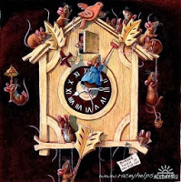
Садимся на коврик или подушку (на колени). Перебираем пальчиками ("бежим") от коленочек до макушки
Мышь полезла в первый раз
Посмотреть, который час.
Вдруг часы сказали: “Бом!”,
Один хлопок над головой.
Мышь скатилась кувырком.
Руки "скатываются" на пол.
Мышь полезла второй раз
Посмотреть, который час.
Вдруг часы сказали: “Бом, бом!”
Два хлопка.
Мышь скатилась кувырком.
Мышь полезла в третий раз
Посмотреть, который час.
Вдруг часы сказали: “Бом, бом, бом!”
Три хлопка.
Мышь скатилась кувырком.
ПЕРЧАТКА

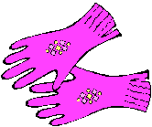

Весёлая мышка
Перчатку нашла,
Раскрываем ладошку, пальцы растопырены (перчатка). Поворачиваем руки то ладонью, то тыльной стороной вверх.
Гнездо в ней устроив,
Складываем ладоши "ковшом"
Мышат позвала.
Сгибаем - разгибаем пальцы ("зовущий" жест)
Им корочку хлеба
Дала покусать,
Кончиком большого пальца поочерёдно стучим по кончикам остальных пальчиков.
Погладила (отшлёпала) всех
Большим пальцем гладим ("шлёпаем") остальные (скользящим движением от мизинца к указательному).
и отправила спать.
Ладони прижимаем друг к другу, кладём под щёку (спим).
КОТЯТА

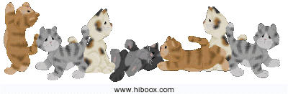
Ладошки складываем, пальцы прижимаем друг к другу. Локти опираются о стол.
У кошечки нашей есть десять котят,
Покачиваем руками, не разъединяя их.
Сейчас все котята по парам стоят:
Два толстых, два ловких,
Два длинных, два хитрых,
Два маленьких самых
И самых красивых.
Постукиваем соответствующими пальцами друг о друга (от большого к мизинцу).

ТАРАКАНЫ
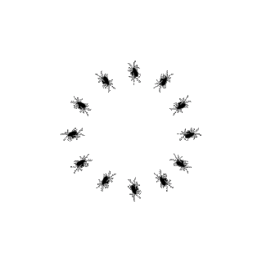

За буфетом под пакетом десять тараканов. (2 раза)
Ладони раскрываем, прижимаем к боковой поверхности стола, пальцы рук ("тараканы") растопырены, шевелим ими.
Самый храбрый таракан побежал к тебе в карман.
Бежим пальцами рук по туловищу, имитируем заползание "за шиворот".
За буфетом под пакетом девять тараканов.
Загибаем один из пальцев, крутим остальными, показывая, что теперь осталось девять тараканов.
За буфетом под пакетом девять тараканов. (2 раза)
Движения повторяются аналогично первому куплету, только теперь пальцев (тараканов) не десять, а девять.
И так далее.
У ЖИРАФОВ

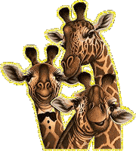

У жирафов пятна, пятна, пятна, пятнышки везде.
У жирафов пятна, пятна, пятна, пятнышки везде.
Хлопаем по всему телу ладонями.
На лбу, ушах, на шее, на локтях,
На носах, на животах, на коленях и носках.
Обоими указательными пальцами дотрагиваемся до соответствующих частей тела.
У слонов есть складки, складки, складки, складочки везде.
У слонов есть складки, складки, складки, складочки везде.
Щипаем себя, как бы собирая складки.
На лбу, ушах, на шее, на локтях,
На носах, на животах, на коленях и носках.
Обоими указательными пальцами дотрагиваемся до соответствующих частей тела.
У котяток шёрстка, шёрстка, шёрстка, шёрсточка везде.
У котяток шёрстка, шёрстка, шёрстка, шёрсточка везде.
Поглаживаем себя, как бы разглаживая шёрстку
На лбу, ушах, на шее, на локтях,
На носах, на животах, на коленях и носках.
Обоими указательными пальцами дотрагиваемся до соответствующих частей тела.
А у зебры есть полоски, есть полосочки везде.
А у зебры есть полоски, есть полосочки везде.
Проводим ребрами ладони по телу (рисуем полосочки)
На лбу, ушах, на шее, на локтях,
На носах, на животах, на коленях и носках.
Обоими указательными пальцами дотрагиваемся до соответствующих частей тела.
ПОРОСЯТА

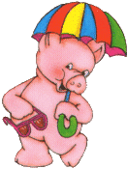

Пальцы рук растопырены; поочередно "идём" по столику или коленочкам каждым из пальчиков.
Этот толстый поросёнок целый день хвостом вилял,
Мизинцы.
Этот толстый поросёнок спинку об забор чесал.
Безымянные.
Ля-ля-ля-ля, лю-лю-лю, поросяток я люблю
"Фонарики".
Ля-ля-ля-ля, лю-лю-лю, поросяток я люблю
Сжимаем и разжимаем кулачки.
Этот толстый поросёнок носом землю ковырял,
Средние.
Этот толстый поросёнок что-то сам нарисовал.
Указательные.
Ля-ля-ля-ля, лю-лю-лю, поросяток я люблю
Сжимаем и разжимаем кулачки.
Этот толстый поросёнок - лежебока и нахал,
Большие.
Захотел спать в серединке и всех братьев растолкал.
Руку сжимаем в кулак, большой палец зажимаем внутрь.
ДВА КОЗЛИКА
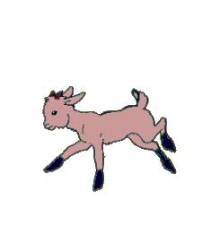

На обеих ручках прижимаем большими пальцами средние и безымянные.
Как-то раз к кому-то в гости
Шёл козлёнок через мостик,
Держим кисти горизонтально, сближаем руки.
А навстречу шёл другой,
Возвращался он домой.
На первый слог каждой строчки соединяем руки с размаха.
Два рогатых глупых братца
Стали на мосту бодаться,
Не желая уступить
И другого пропустить.
Долго козлики сражались,
Разбегались и толкались.
Вот с разбега лбами - бух!
На слово "бух" - хлопаем в ладоши.
И с моста в водичку - плюх!
Роняем руки на колени.
ЗАЙЦЫ
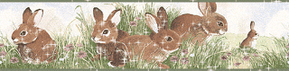

Руки лежат на столе или коленях, пальцы расслаблены. В соответствии с текстом приподнимаем поочерёдно пару одноимённых пальцев, начиная с больших.
Десять серых зайцев
Дремали под кустом,
И двое вдруг сказали:
“Вон человек с ружьём”
Двое закричали:
“Давайте убежим!”,
Двое прошептали
“Давайте помолчим!”,
Двое предложили:
“Мы спрячемся в кустах!”
А двое вдруг спросили:
"Он может сделать “Бах”?"
“Бах” - выстрелил охотник,
Хлопаем в ладоши.
Нажав ружья курок,
Бежим пальчиками по столу или коленям.
И десять серых зайцев
Пустились наутёк.
РАЗМИНКА
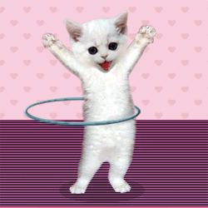

Выполняем подражательгые движения в соответствии с текстом.
Головами покиваем,
Носиками помотаем,
А зубами постучим
И немножко помолчим.
Прижимаем указательные пальцы к губам.
Плечиками мы покрутим
И про ручки не забудем.
Пальчиками потрясём
И немножко отдохнём.
Наклонившись вниз, качаем расслабленными руками.
Мы ногами поболтаем
И чуть-чуть поприседаем,
Ножку ножкой подобьём
И сначала всё начнём.
Подпрыгиваем на месте в ритме текста.
Далее темп ускоряется.
Головами покиваем,
...
Плечиками мы покрутим,
...
ВЕСНА

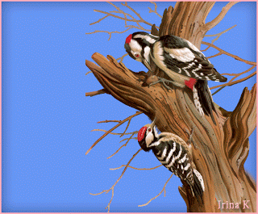

Пальцы складываем щепоткой. Качаем ими.
Стучат всё громче дятлы,
Синички стали петь.
Ладони сомкнуты "ковшом", поднимаем руки вверх, раскрываем ладони, боковые части остаются прижатыми, пальцы растопырены.
Встаёт пораньше солнце,
Чтоб землю нашу греть.
Движения повторяются.
Встаёт пораньше солнце,
Чтоб землю нашу греть.
Бегут ручьи под горку,
Растаял весь снежок,
Выполняем руками волнообразные движения (пальцы выпрямлены, сомкнуты, ладони повёрнуты вниз).
А из под старой травки
Ладони сомкнуты "ковшом".
Уже глядит цветок...
Ладони раскрываются, боковые стороны рук соединяются, пальцы раскрыты, полусогнуты (чашечка цветка)
А из под старой травки
Уже глядит цветок
Движения повторяются.
Раскрылся колокольчик
Руки стоят на столе, опираясь на локти. Пальцы сжаты в кулак.
В тени там, где сосна,
Пальцы постепенно разжитаются, свободно расслаблены (чашечка колокольчика).
Динь-динь, звенит тихонько,
Качаем кистями рук в разные стороны, проговаривая "динь-динь".
Динь-динь, пришла весна.
Динь-динь, звенит тихонько,
Динь-динь, пришла весна.

ЖУЧОК

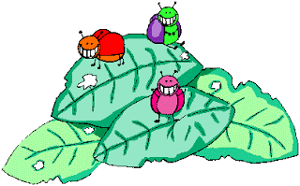

Этот маленький жучок
По земле* гуляет,
Перебираем пальцами по ступням.
Листик сладенький найдёт
И его кусает.
Щипаем ступни.
Чтоб ещё листочек съесть,
Хочет он повыше влезть.
Перебираем пальчиками по ногам (со ступней до коленей).
Этот маленький жучок
По траве* гуляет...
Перебираем пальцами по коленям.
Этот маленький жучок
По кустам* гуляет...
Перебираем пальцами по животу.
Этот маленький жучок
Выше залезает,
Перебираем пальцами по груди.
Вот он ямочку нашёл,
"Жучок заползает" в ямочку на плече у шеи.
Лёг и отдыхает.
Пальчики сжимаем в кулаки.
Он не будет вас кусать,
Хочет он чуть-чуть поспать.
Опускаем голову вниз, глаза закрываем.
СЕРЕНЬКИЙ КОЗЁЛ

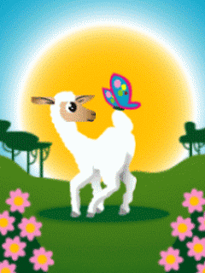

Как- то серенький козёл
В огород поесть зашёл.
Указательные пальцы выпрямлены,
пальцы приставлены ко лбу. Идём вперёд.
Посмотрел по сторонам -
Есть еда и здесь и там.
Поворачиваемся то в одну, то в другую сторону.
Под копытами - трава,
Опускаем подбородок.
А над головой - листва.
Поднимаем подбородок вверх.
Наклонись - капусту кушай,
Наклоняемся вниз.
А вверху - большие груши.
Встаём на носочки, тянемся вверх.
Сзади огурцы растут,
Поворачиваемя назад.
Впереди кусты цветут,
Возвращаемся обратно.
Слева - молодой лучок,
Справа - вкусный кабачок.
Полуобороты вправо-влево.
Здесь - сто ягодок, там - двести,
Наклоны вправо-влево.
Козлик крутится на месте.
Крутимся.
И, пока он выбирал,
Пёс его в сарай прогнал.
Наклонив голову, убегаем от "пса".
ЗМЕЙКА

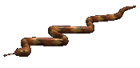

Одна рука - "змея". Пальцы сомкнуты в щепоть. Руки взрослого или другого ребёнка - "дорожка".
Посмотрите-ка, друзья,
У меня живёт змея!
Медленно вращаем кистью руки.
По дивану, по коврам
Может ползать тут и там.
Выполняем рукой медленные волнообразные движения. "Змея" ползёт по дорожке, первый палец отведён вниз (рот). Сначала ползет медленно, а потом постепенно ускоряя темп (в соответствии с произносимым текстом).
Хоть и нет у змейки ножек,
Очень быстро по дорожке,
Широко открыв свой рот
За лягушками ползёт.
Пальцы вновь сомкнуты в щепоть. Крутим кистью руки (как бы оглядываясь).
Нет у этой змейки глаз
И поймала в этот раз
Не лягушек, не стрекоз,
Волнообразные движения рукой.
А ребёночка за нос.
"Змея" хватает за нос партнёра по игре.
ГВОЗДИ
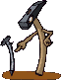

Одна рука - "молоток" (сжимаем пальцы в кулак). Вторая рука (или рука партнёра по игре) - гвозди. Стоит на столе или коленях, опираясь на локоть, пальцы растопырены. "Молоток" стучит по "гвоздям" - по очереди по каждому пальцу.
Бом, бом, бом, бом,
По гвоздям бьём молотком.
Гвозди не вбиваются,
Только загибаются.
Пальцы - гвозди - согнуты. Пальцы другой руки - клещи. Смыкаются в кольцо (первый-второй, 1-3, 1-4, 1-5, на усмотрение играющих) и "вырывают гвозди" - поочерёдно тянем пальцы другой руки, выпрямляя их.
Значит, клещи надо взять,
Будем гвозди вырывать.
Я тянул, тянул, тянул,
Все я гвозди разогнул.
ДРУЖНЫЕ ПАЛЬЧИКИ

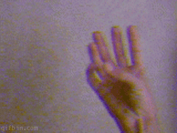

Эти пальчики щипают,
Большим и указательным пальцем щипаем ладонь другой руки (или мамину ладонь).
Эти пальчики гуляют,
Указательный и средний "идут" по другой руке.
Эти - любят поболтать,
Средний и безымянный шевелятся, трутся друг об друга (шурша).
Эти - тихо подремать,
Безымянный и мизинец прижимаем к ладони.
А большой с мизинцем братцем
Могут чисто умываться.
Крутим большим пальцем вокруг мизинца.
В КОМНАТЕ

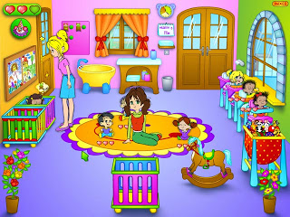

Наша-то Катюша умная была:
В комнате работу всем зверям дала.
Чашечки собачка моет язычком,
Левая рука - чашечка, скребём пальцами правой руки по её ладони движение "от себя" тыльной стороной пальцев.
Мышка подбирает крошки под столом.
Хватательно-щипательные движения правой руки с ладони левой.
Кошка коготками лавочку скребёт,
Скрести согнутыми пальцами (коготками) ладонь левой руки.
Курочка рябая пол крылом метёт.
Скользящее движение ребром ладони одной руки по другой.
Катя варит кашу для зверят своих
Указательным пальцем правой руки вращательные движения в ладони левой руки.
Кашки наварила, с ложки кормит их
"Зачерпываем кашку из кастрюльки" левой рукой (ложкой), протягиваем левую руку вперёд (кормим зверят).
ДОМ

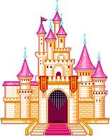

Я хочу построить дом,
Руки над головой "домиком".
Чтоб окошко было в нём,
Руки перед глазами. Концы пальцев рук сомкнуты в "окошко".
Чтоб у дома дверь была,
Ладони повёрнуты к себе, сомкнуты боковыми частями.
Рядом чтоб сосна росла
Пальцы растопырены. Руки тянем вверх.
Чтоб вокруг забор стоял,
Руки перед собой кольцом, пальцы соединены.
Пёс ворота охранял.
Одна рука "пёс", мизинец отсоединить от других пальцев.
Солнце было,
Скрестить кисти рук, пальцы растопырены.
Дождик шёл,
"Стряхивающие" движения
И тюльпан в саду расцвёл
Предплечья прижаты. Пальцы-лепестки смотрят вверх.
КРОЛИК

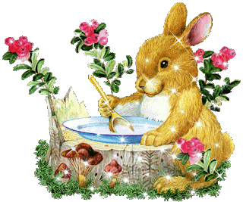

Маленький кролик с большими ушами,
Кисти прижать к голове, как ушки.
Розовым носом,
Указательными пальцами дотронуться до носа.
Смешными усами
Указательные пальцы прижаты к губам.
Норку глубокую роет себе
Сильными лапками в мягкой земле.
Роем норку (колени).
Чистит он шёрстку себе
"Чистим шёрстку".
Или спит.
Руки складываем, кладём под щёку.
Кролик ушами всегда шевелит.
Шевелим "ушами".
Слышит шаги и лисиц, и волков,
Прячется в норку свою от врагов.
Сжаться в комочек или спрятаться в мамины коленки.
ЧЕРЕПАШКА

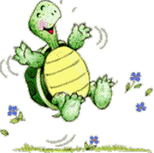

Рука сжата в кулак. Большой палец сверху.
Моя черепашка в коробке живёт,
Рука лежит на другой ладони (или на ладони партнёра по игре).
Купается в ванне,
Волнообразные движение кулаком в воздухе.
По полу ползёт.
"Черепашка" ползёт по другой руке (своей или партнёра по игре).
Её на ладошке я буду носить,
Руки возвращаются в исходное положение.
Она не захочет меня укусить.
Отрицательный жест головой.
ГОРШОК

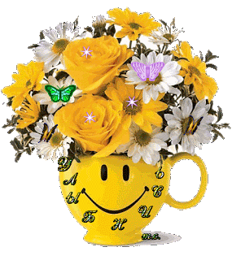

Под крышкой -
Сомкнуть пальцы, ладонь повернуть вниз.
Маленький горшок,
Прижать к ладони кулак другой руки. Большой палец внутри.
Открыли крышку -
Поворачиваем "крышку" ладонью вверх.
Мышка - скок!
Резко поднимаем большой палец.
РАДУГА


Гляньте: радуга над нами,
Нарисовать рукой над головой полукруг (маховое движение).
Над деревьями,
Руки поднять вверх, пальцы разомкнуты.
Домами,
Руки сложены над головой крышей.
И над морем, над волной,
Нарисовать волну рукой.
И немножко надо мной.
Дотронуться до головы.

МОИ ВЕЩИ

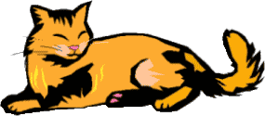

Вот это - мой зонтик,
Я в дождь хожу с ним
Поднимаем правую руку над головой, сгибаем её (зонтик).
Пусть дождь барабанит -
Останусь сухим.
"Барабаним" пальцами левой руки по правой (зонтику).
А вот моя книжка,
Прижимаем ладони друг к другу, локти согнуты.
Могу почитать,
Раскрываем ладони "книжечкой".
Могу вам картиночки
В ней показать.
Руки вытягиваем, ладони открыты.
Вот это - мой мяч,
Очень ловкий, смешной
Сжимаем кулачок, вращаем кистью руки.
Его я бросаю
Над головой.
"Мячик прыгает" над головой, ударяясь о ладонь другой руки (или о ладонь партнёра по игре).
А вот мой котёнок,
Я глажу его,
Мурлычет он так
Для меня одного.
Поочерёдно гладим одну руку другой.

